Юзкейс 1. Выдача пропуска посетителю, за которым не закреплены пропуска.

В форме «Посетители» при нажатии кнопки выдать должен появиться список заявок, прикреплённых к данному пользователю, после выбора из списка - необходимых заявок, происходит переход на список активных пропусков. После выбора одного из пропусков и нажатия Ок, к нему привязываются области доступа, указанные в заявке.

Юзкейс 2. Выдача пропуска посетителю, за которым закреплены пропуска, среди них нет утерянных.

В форме «Посетители» выбираем посетителя, за которым закреплено несколько пропусков;

Нажимаем кнопку «Выдать».

Результат: должно появиться окно с тремя кнопками: Да, Выдать, Отмена. Пример на картинке: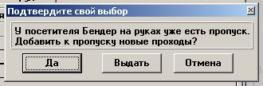

Нажимаем «Отмена» - форма закрывается;

Нажимаем «Выдать» - выводится форма с предложением сделать пропуска выданные раньше неактивными, после нажатия Ок, процедура выдачи пропуска как в Тест 1.

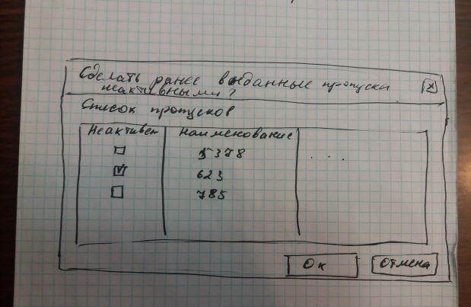

Нажимаем «Да» - отрабатывается алгоритм Тест 1. Единственное в списке пропусков фигурируют только пропуска привязанные к данному посетителю.

Юзкейс 3. Выдача пропуска посетителю, за которым закреплены пропуска, среди них есть утерянные.

В форме «Посетители» выбираем посетителя, за которым закреплено несколько пропусков, некоторые из которых утеряны;

Нажимаем кнопку «Выдать».

Результат: появляется окно с предупреждением, что у посетителя есть утерянные пропуска.

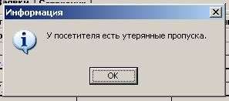

Нажимаем кнопку Ок на окне предупреждения

Результат: должно появиться окно с тремя кнопками: Да, Выдать, Отмена. Пример на картинке:

Нажимаем «Отмена» - форма закрывается;

Нажимаем «Выдать» - выводится форма с предложением сделать пропуска, выданные раньше (кроме утерянных) неактивными, после нажатия Ок, процедура выдачи пропуска как в Тест 1.



Нажимаем «Да» - отрабатывается алгоритм Тест 1. Единственное в списке пропусков фигурируют только пропуска, привязанные к данному посетителю.

Юзкейс 4. Проверка, что состояние «пропуск утерян» отображается корректно

В форме «Посетители» выбираем посетителя, за которым закреплено несколько пропусков, некоторые из которых утеряны;

Результат: пропуска должны быть подсвечены красным цветом.

Юзкейс 5. Проверка, что состояние «пропуск неактивен» отображается корректно

В форме «Посетители» выбираем посетителя, за которым закреплено несколько пропусков, некоторые из которых неактивны;

Результат: пропуска должны быть подсвечены светло-серым цветом.

Юзкейс 6. Двойной щелчок по одному из пропусков, привязанных к посетителю.

В результате двойного щелчка должна появиться форма с предложением выбора: пометить, как утеряный, вернуть пропуск.

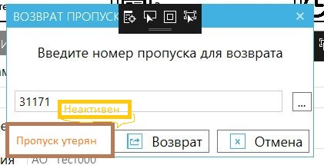

Нажатие кнопки «Отмена» - закрытие формы без изменений;

Нажатие кнопки «Возврат» - перевод пропуска в статус «Активный», отвязка пропуска от посетителя. Сброс в андовере областей доступа привязанных к пропуску. См. тест 7;

Нажатие кнопки «Пропуск утерян» - перевод пропуска в статус «Утерян». Сохранение пропуска за посетителем. Сброс в андовере всех областей доступа привязанных к пропуску. См. тест 9;

Нажатие кнопки «Неактивен» - перевод пропуска в статус «Неактивен». Пропуск сохраняется за посетителем, все области доступа в андовер сбрасываются. См. тест 8.

Юзкейс 7. Возврат пропуска – нажатие кнопки «Возврат».

В форме Посетители выбираем посетителя, к которому привязан пропуск. Двойным щелчком по пропуску открываем форму «Возврат пропуска». Нажимаем «Возврат».

Результат: открывается форма «Возврат пропуска или удаление заявок».

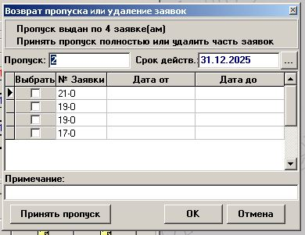

Юзкейс 8. Возврат пропуска – нажатие кнопки «Неактивен».

В форме Посетители выбираем посетителя, к которому привязан пропуск. Двойным щелчком по пропуску открываем форму «Возврат пропуска». Нажимаем «Неактивен».

Выводится форма подтверждающая, что карту надо сделать неактивной с двумя кнопками: Ок, Отмена.

Если нажать Ок, то пропуск переходит в статус «Неактивен». В андовер уходит сообщение о сбросе всех привязанных областей.

Если нажать Отмена, то происходит возврат на предыдущую форму без изменений.

Юзкейс 9. Возврат пропуска – нажатие кнопки «Пропуск утерян».

В форме Посетители выбираем посетителя, к которому привязан пропуск. Двойным щелчком по пропуску открываем форму «Возврат пропуска». Нажимаем «Пропуск утерян».

Открывается форма «Выбор даты возврата»

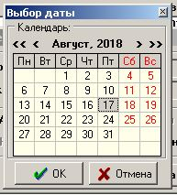

В форме выбора даты возврата выбирается дата утери пропуска.